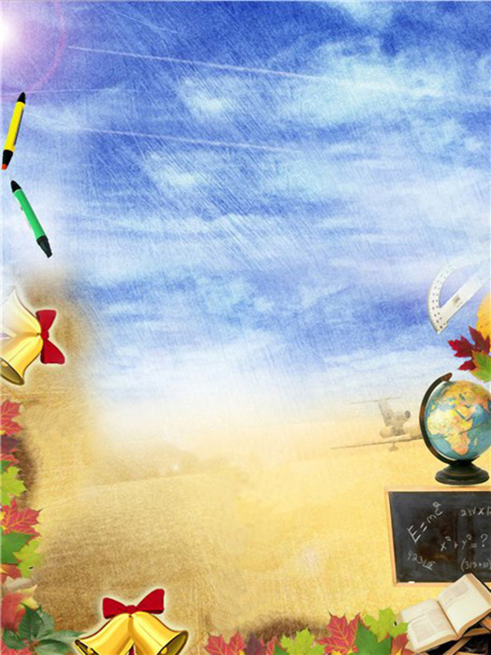
Образовательные маршруты
для совместной деятельности родителей с детьми в сети Интернет
Образовательный маршрут "Путешествие в страну знаний"
Уважаемые родители!
Школьная пора - незабываемое время в жизни каждого человека. Мы все были детьми и у каждого из нас, наверняка, осталось много воспоминаний о счастливых моментах школьной жизни. Вспомните как вы пошли в первый класс, вашу первую учительницу, школьных друзей, первые победы и неудачи? Поделитесь вашими воспоминаниями с ребенком Предлагаемый образовательный маршрут поможет вам познакомить ребенка со школой, вызвать интерес к знаниям и книгам. Закрепить знания детей о тех, кто работает в школе, чему в ней учат, о школьных принадлежностях и правилах поведения в учебном заведении. Вместе с ребенком вы сможете читать рассказы о школе, смотреть познавательные диафильмы, мультфильмы, видео.

Шаг 1 Понедельник ДЕНЬ ЗНАНИЙ
Всех, всех, всех!!!
Поздравляем с днем знаний!!!

1 сентября - День знаний
Мы поздравляем вас
с праздником знаний
В первый осенний прекрасный денек!
И пусть желание новых познаний
Не превратит огонек в уголек.
К новому нужно тянуться упорно
И постигать много разных наук.
Важен «День знаний»
для всех нас бесспорно.
Он не пустой и бессмысленный звук.
Школьники, ну и конечно студенты,
И педагоги всей нашей страны,
Профессора, кандидаты, студенты
Общим вниманием окружены.
В праздник, со смыслом столь ясным и нужным,
Прежде всего, мы желаем ума -
Пусть будет четким, холодным и светлым,
Перенося в этой жизни шторма.
Подготовить малыша к школе, рассказать ему о ней, сформировать представление ребенка о школьной жизни — непростая задача, которую приходится решать родителям будущих первоклассников. Моральная подготовка малыша к школе начинается намного раньше, чем обучение чтению, счету и письму на подготовительных курсах.
Поговорите с малышом о школе. Спросите, что он чувствует по отношению к школе, почему он хочет или не хочет в школу. Не следует ожидать от шестилетки сразу же ответа типа: «Хочу в школу, чтобы узнать много нового!», скорее всего, мотивацией будет - новые друзья и игры на переменах, интересные школьные принадлежности. Расскажите ребенку о своей школьной жизни, покажите школьные фотографии. Постарайтесь подвести малыша к мысли, что учеба, приобретение знаний — это главное, чем предстоит ему заниматься в школе.
Посмотрите с ребенком фильм - поздравление первоклассникам
http://www.youtube.com/watch?v=5fP0uL9hd-A
Неизвестное всегда отпугивает, и для того, чтобы школа не казалась ребенку такой страшной, полезно будет организовать экскурсию в школу, куда вы хотите его определить. Там он сможет посмотреть, чем занимаются школьники на перемене, что они едят в столовой, посидеть за партой, выйти к доске, заглянуть в спортзал. Совершенно справедливо говорят, что принимая решение, куда отдать ребенка в первый класс, нужно выбирать не школу, а учителя. Если вы знаете заранее, кто именно будет учить вашего сына или дочь, то экскурсия в школу — это еще и начало новых отношений между учителем и учеником, это прекрасная возможность для вас обратить внимание ребенка на положительные качества его первого в жизни учителя.
Прочитайте с ребенком рассказ Юрия Вийра "Дедушкины валенки
http://mreadz.com/new/index.php?id=42985&pages=6
Предложите ребенку побеседовать о прочитанном

Шаг 2. Вторник "УЧИТЕЛЬНИЦА ПЕРВАЯ МОЯ"
Расскажите ребенку об учителе:
Он встречает вас и ведет в класс. Теперь учитель - очень важный для вас человек. Он поможет сделать первые, самые трудные шаги по лестнице знаний.
С ним вместе вы будете учиться писать палочки и крючочки, читать по слогам букварь, писать в тетради первые слова. Первый учитель – это друг, советчик, он не только учит, но и воспитывает ребенка. Он водит детей на экскурсии в парк, в лес, в музей, проводит веселые праздники, отмечает дни рождения детей – стихами, подарками, добрыми пожеланиями.
Учитель в классе – самый главный,
Он добрый друг, наставник славный,
И он научит вас всему,
Вам надо помогать ему.
Его не надо отвлекать –
Хихикать громко и болтать.
Ведь если вы шалить начнете
И зря учителя прервете,
То он порядок наведет,
Но время даром пропадет!
И отвечайте на вопросы,
Когда он вас о чем-то спросит,
Уроки каждый день учите,
Чтобы доволен был учитель!
Вспомните своих любимых школьных учителей рассмотрите их фото, расскажите ребенку о том чему они вас научили.
Прослушайте с ребенком аудио рассказ Драгунского "Главные реки Америки" из серии "Денискины рассказы"
http://yandex.ru/video/search?filmId=vJ6F9pg1kSg&text=денискины%20рассказы%20главные%20реки%20америки%20аудио%20рассказ&_=1446354959964&safety=1
Предложите ребенку побеседовать о прочитанном
Вопросы для обсуждения:
- Чем тебе понравился рассказ?
- Что задала учительница ребятам на дом?
- Почему Денис не приготовил домашнее задание?
- Что произошло потом?
- Какую клятву дал себе Денис? Подумай почему?

Шаг 3. Среда "ШКОЛЬНЫЕ ПРИНАДЛЕЖНОСТИ"
Побеседуйте с ребенком о том , что скоро он пойдет в школу.
Рекомендуемые вопросы для беседы:
- Знаешь ли ты что произойдет, когда ты окончишь детский сад?
- Когда ты пойдёшь в школу?
- А возьмешь ли ты с собой игрушки? Почему?
- А что необходимо брать в школу?
- Как можно назвать эти предметы одним словом?
Загадайте загадки о школьных принадлежностях http://www.maminpapin.ru/zagadki/zagadki-o-shkolnix-prinadlejnostyax.html
Расскажите ребенку о необходимости следить за школьными принадлежностями, содержать их в порядке, поскольку очень много людей трудятся над их созданием и производством.
Посмотрите с ребенком презентацию "Из истории шариковой ручки" http://www.myshared.ru/slide/334056/
Прочитайте ребенку рассказ Ложкина "Как я дал слово" http://vashechudo.ru/raznoe/raskazy-dlja-detei/raskazy-dlja-detei-raskazy-o-shkole.html

Шаг 4. Четверг "КНИГА - ИСТОЧНИК ЗНАНИЙ"

Предложите ребенку отгадать загадку:
Не куст, а с листочками, не рубашка, а сшита, не человек, а рассказывает.
Рассмотрите книги хранящиеся у вас дома: чем же они похожи, а чем отличаются.( разложите разные по цвету, размеру, толщине книги).
- Для чего же нам нужны книги? (читать, рассматривать иллюстрации, узнавать что-то новое)
- Из чего состоит книга? ( Книга состоит из листов бумаги, страниц, которые расположены в определённом порядке, на них буквы и картинки).
Обратите внимание на страницы книг, предложите их погладить рукой.Напомните ребенку что страницы легко мнутся и рвутся поэтому с книгой следует обращаться очень бережно
Вместе посмотрите видео "Библиотека. Что там делают дети?.."
http://www.youtube.com/watch?v=96i7lIq-Pmo
Совместно с ребенком наведите порядок в детской домашней библиотеке, подклейте порвавшиеся и обветшалые книги, рассортируйте их по жанрам.

Шаг 5. Пятница "ДЛЯ ЧЕГО ЧЕЛОВЕКУ ЗНАНИЯ?"
Предложите ребенку порассуждать на тему "Зачем человеку знания?
http://yandex.ru/video/search?filmId=EbGYpXBvUXI&text=в%20стране%20невыученных%20уроков%20мультфильм%20смотреть&path=wizard
Разгадайте с ребенком кроссворд "Друзья первоклассника"
http://pochemu4ka.ru/load/krossvordy/konkursnyj_krossvord_quot_druzja_pervoklassnika_quot/21-1-0-987

Шаг 6. Суббота "ГДЕ СИЛА НЕ МОЖЕТ, ТАМ УМ ПОМОЖЕТ"
Прочтите рассказ Валентина ЧЕРНЯЕВА "Арифмишка, Матемашка и Больмень" http://www.murzilka.org/izba-chitalnya/archive/2015/vypusk-9/arifmishka-matemashka-i-bolmen/
Посмотрите с ребенком диафильм "Не подумал - не отвечай"
http://bayun.ru/dia/Ne_podumal_-_ne_otvechai.html

